Wykonane zadania należy przysłać na adres e-mail sosw1234@wp.pl lub na Messengera do 29.05.2020 do 19.00
MATEMATYKA 19 i 20
Lekcja 19 27.05.2020r.
Temat: Kąty środkowe. Długość łuku i pole wycinka koła
Podręcznik str. 191-193 dla tych co mają podręczniki
Przepisz definicję kąta środkowego (pierwsze zdanie) i ostatnią linię z pierwszego zdjęcia oraz przerysuj okrąg oczywiście od cyrkla.
Zapoznaj się z przykładem 1 i przepisz definicję i wzór długości łuku (weź w ramkę). Przerysuj rysunek obok
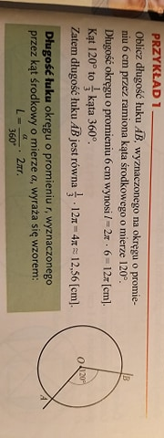
Wykonaj ćwiczenie 1 a, b, c według przykładu 1
Przepisz co nazywamy wycinkiem koła oraz definicje pola wycinka koła i wzór (całość weź w ramkę).
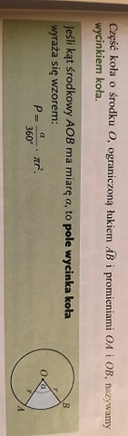
Zapoznaj się z przykładem 2 i wykonaj ćwiczenie 2 a, b, według przykładu 2
MATEMATYKA
Lekcja 20 29.05.2020r.
Temat: Kąty wpisane w okrąg
Podręcznik str. 194-196 dla tych co mają podręczniki.
Przepisz i przerysuj poniższe treści oraz rysunek od cyrkla (co to kąt wpisany w okręg)
Z poniższego zdjęcia przepisz tylko definicję kąta środkowego
W ćwiczeniu 1 - widzimy,
a) że kąt środkowy AOB=120º ,to kąt wpisany na tym samym łuku kąt APB=60º (bo jest 2 razy mniejszy)
b) że kąt środkowy AOB=90º ,to kąt wpisany na tym samym łuku kąt APB=45º (bo jest 2 razy mniejszy, czyli 90:2=45)
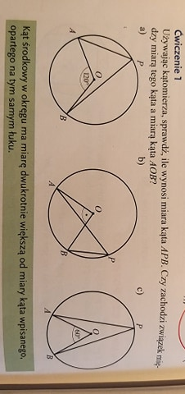
Wykonaj ćwiczenie 2 a, b, c oraz przepisz definicje kąta prostego
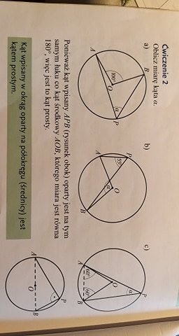
Przerysuj rysunek i przepisz informację z ramki w ramce poniżej.
Wykonaj ćwiczenie 4 a, b, c podając tylko miary kątów
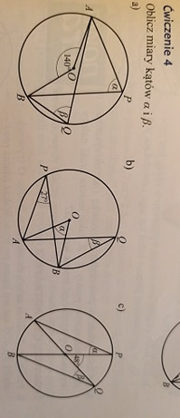
Wykonaj zad.3 a, b.

